Estudio de Consumo en Redes de Sensores Inalámbricos para la detección de ondas características en ECG

Laura Gutiérrez Muñoz

Profesor Proyecto: David Atienza Alonso
Curso: 2007 - 2008

Master Investigación en Informática
Facultad de Informática (UCM)

Resumen:

Abstract:

Índice:

1. Introducción | 7
1.1 Motivación | 7
1.2 Objetivos del Estudio | 8
2. Algoritmo Automático de diagnostico de ECG | 10
2.1 Conceptos básicos sobre ECG y ondas características | 10
2.2 Descripción del Algoritmo de diagnostico y detección de ECG | 13
2.3 Evolución a un Algoritmo dinámico
IAR Embedded Workbench IDE, Chart -o- Matic, Terminal
3. Wireless Body Sensor Networks (WBSN)
3.1 Características de los sensores
3.2 Arquitectura Hardware y Software
4. Estudio del Consumo
4.1 Modificaciones para el ahorro de Consumo
4.2 Medidas y Pruebas Realizadas
5. Herramientas Usadas
5.1 TinyOS
5.2 TOSSIM
5.3 Cygwin
5.4 NesC
6. Conclusiones
7. Apéndice:
- Manuales de Instalación y Uso
  - TinyOs y Cygwin
  - NesC
  - TOSSIM
B. Listado de código C y Ultimas Versiones del Algoritmo
8. Bibliografía

1. Introducción

1.1 Motivación

El gran avance tecnológico de los últimos años en sistemas portátiles ha permitido el uso de estos en múltiples aplicaciones como la medicina y sus determinadas variantes.

Gracias a estos sistemas es posible una continua monitorización biomédica, pudiendo incluso ser personalizada y automática. Asegurando la prevención de enfermedades o problemas de salud con un diagnostico temprano de cualquier anomalía en el paciente. Proporcionando así autonomía y seguridad a la persona que porte estos dispositivos.

Las redes de sensores corporales inalámbricas (Wireless Body Sensor Networks - WBSN) son una clase de estos sistemas. Formadas por nodos o sensores que permiten detectar, guardar y analizar un gran numero de parámetros fisiológicos como EEG, ECG, etc. (que se determinaran en función del estudio al que este dirigido el análisis medico o las características del individuo al que se le realiza).
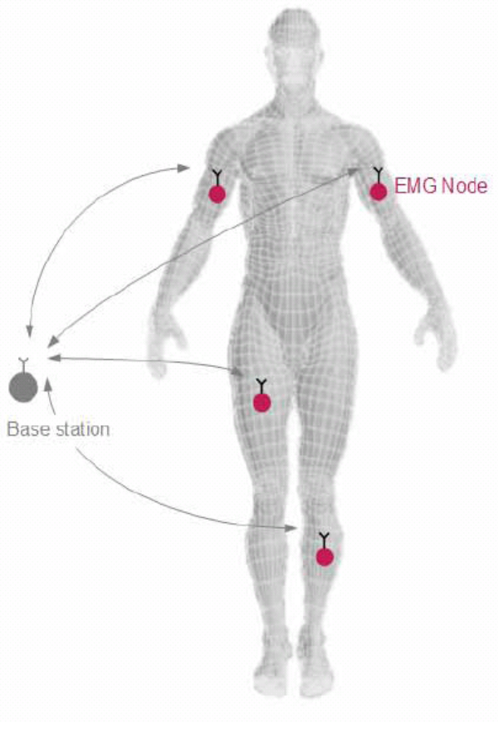

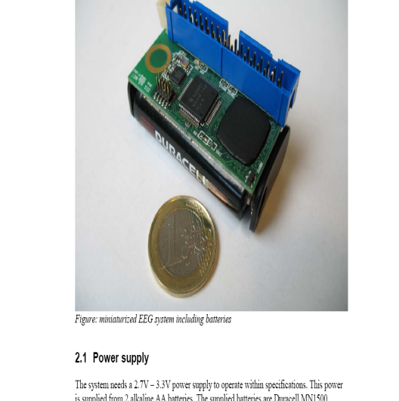

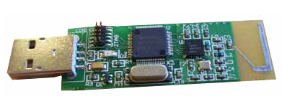

(b)

(a)

Fig. 1: Red de Sensores Inalámbricos Corporales (WBSN).
Fotografías de una estación base (a) y un nodo o sensor WBS (b)

Las medidas o el análisis que toman los sensores se pueden enviar a una estación base (PC, PDA, teléfono móvil, etc.) para un seguimiento a distancia, y esta a su vez puede enviar información a los sensores.

Estos sensores o nodos se deben caracterizar por su reducido tamaño (se requiere que tengan un tamaño lo suficientemente pequeño para permitir su colocación en el cuerpo y posibilitar su uso mientras se realizan actividades físicas u otras acciones cotidianas) así como tener una gran autonomía (debido al uso de baterías es importante la reducción de consumo de energía en ellos).

Se espera que para el 2010 la tecnología permita mejorar el modo de vida y la salud gracias a estos dispositivos, que será posible llevar en el cuerpo formando así una red corporal (Body Area Network - BAN). Destinando esta red a múltiples usos como el deporte, seguimiento medico, etc. Y asegurando que en caso de haber algún problema de salud se pueda detectar automáticamente, y lo antes posible.

1.2 Objetivos del Estudio

En el caso de los nodos WBS (Wireless Body Sensor), destinados a estar colocados en el cuerpo muchas horas o incluso permanentemente, el mayor problema es el consumo de energía. El objetivo es evitar que haya que cambiar las baterías de estos sensores cada poco tiempo.

Este proyecto pretende conseguir mejoras de consumo en estos sensores haciendo modificaciones en algoritmo de diagnostico automático basado en ECG que ha sido adaptado para dichos sensores (se detallarán las características de los sensores en el Apartado 3)

El algoritmo, del que se hablará más tarde en el Apartado 2.2.3, detecta ondas características del ECG de un individuo haciendo un análisis de los datos que ha recogido el sensor y evaluando si hubiera alguna anomalía u otra patología cardiaca en él.

En un principio, se pensó analizar y evaluar el ECG en la estación base (PC, PDA, etc.), y solo encomendar al nodo la tarea de recoger los datos (pulsos eléctricos de la señal) y mandarlos a la estación. Ya que, debido al reducido tamaño, los sensores tienen grandes limitaciones de memoria y capacidad de cómputo.

Tras analizar los niveles de consumo, se decidió que fuera el sensor el encargado de realizar también la tarea de análisis y evaluación de los datos recogidos y no la estación base.

El sensor solo enviaría las detecciones (los puntos de las ondas características del ECG) a la estación base, debido a que de esta forma, se conseguía reducir el consumo entre un 80% y un 100%

El motivo por el cual se intenta detectar las ondas características de la señal ECG en el sensor, y no en la estación base (que tendría menos limitaciones de memoria), es que el envió de paquetes con los datos del sensor a la estación tiene un consumo de energía muy alto, como se puede apreciar en la Fig.2.

Para intentar mejorar el problema del consumo se ha recurrido a modificaciones en el comportamiento del algoritmo original de diagnostico basado en ECG (para que solo se envié a la estación base los avisos de fallos en la detección si los hay, y variantes de dicho comportamiento, como solo enviar durante un periodo de tiempo, mientras otro periodo de tiempo se mantiene sin enviar nada, o solo enviar “avisos de fallo” si estos se repiten varias veces consecutivas, etc.)

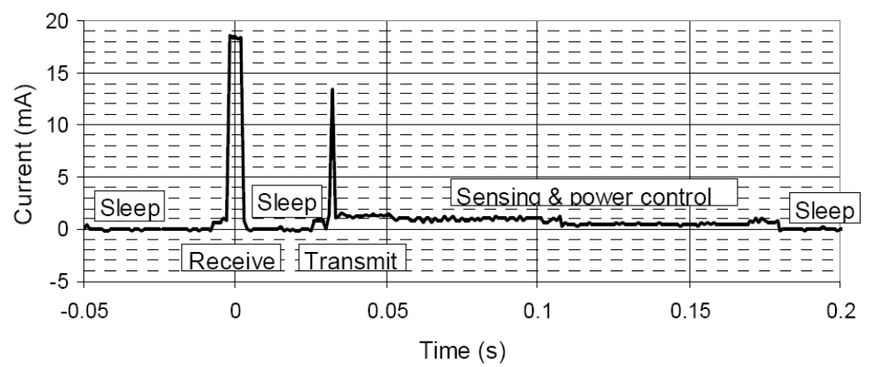
Fig. 2: Estudio del perfil de Consumo de un sensor inalámbrico en sus diferentes fases.

En las siguientes secciones se explicará brevemente en que consiste el algoritmo de detección basado en ECG del que se ha partido en este proyecto hasta llegar a las versiones finales que minimicen el consumo y se detallaran las características de los sensores corporales inalámbricos usados.

2. Algoritmo Automático de diagnostico de ECG

2.1 Conceptos básicos sobre ECG y ondas características

El ECG es el registro de actividad eléctrica del corazón. Las células cardiacas se despolarizan y se contraen. El ECG representa estas etapas de la estimulación y contracción del corazón.

Dentro de un electrocardiograma o ECG se distinguen un conjunto de ondas que caracterizan a este y nos aportan información sobre el estado de salud del individuo.

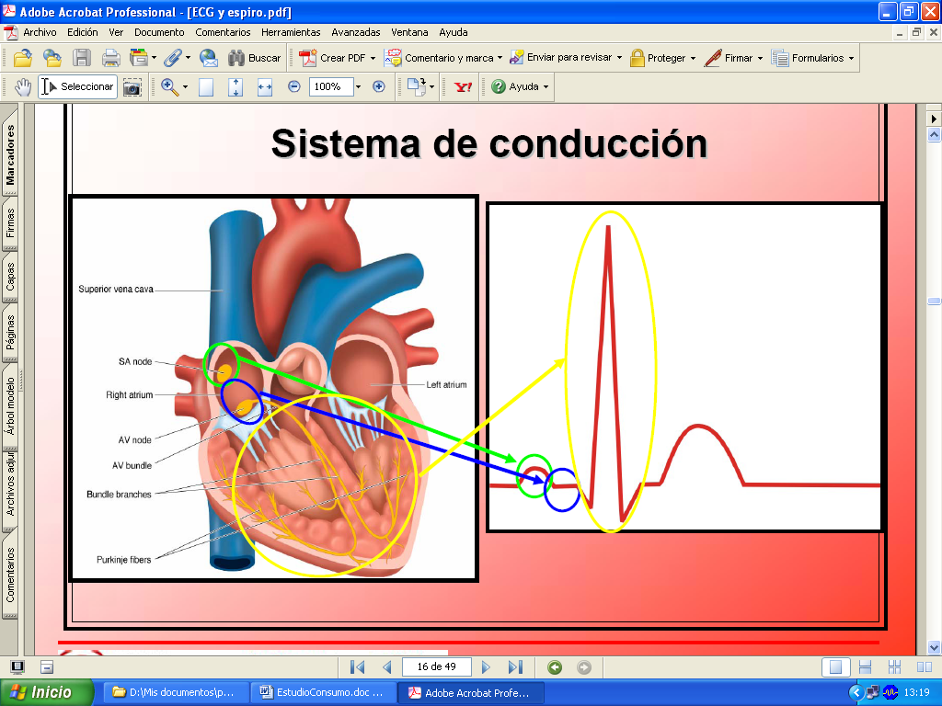

Fig. 3: Forma característica de un ECG y las partes del corazón que las originan.

Las partes principales que se pueden distinguir de un ECG son las siguientes:

- Onda P (P wave): Indica la despolarización y contracción de las aurículas. Los puntos que marcan su inicio y final se denominan onset y offset de P
- Complejo QRS : Indica la despolarización y contracción ventricular
- Onda T (T wave): Indica la repolarización ventricular (la repolarización auricular queda enmascarada por el complejo QRS). Los puntos que marcan su inicio y final se denominan onset y offset de T

El complejo QRS se divide a su vez en varias ondas características:

- Onda Q (Q wave): siempre precede a la onda R
- Onda R (R wave): es la onda de mayor amplitud y su punto máximo es el pico R (Rpeak)
- Onda S (S wave): siempre posterior a la onda R

En la Fig. 4 se distinguen varios de los puntos característicos que va a detectar el algoritmo automático de diagnostico.
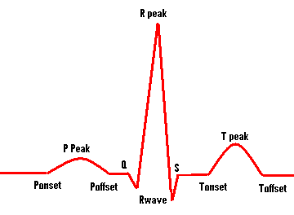
Fig. 4: Complejo QRS y ondas P y T

Teniendo en cuenta que un corazón sano late entre 60 y 100 veces por minuto y aplicando una serie de reglas que se deberían cumplir en un individuo sano podemos detectar anomalías asociadas a problemas cardiacos comunes.

Reglas de Normalidad:

1) La distancia desde Q a S debe de ser ≤ 0,10 seg.

2) La distancia de P onset a Q debe de ser estar comprendida entre 0,2 y 0,12 seg.

3) T peak siempre debe de ser positivo (onda T siempre convexa).

4) La distancia entre Q y Rpeak no debe ser mayor de 0,03 seg.

5) El intervalo QT es el intervalo que se mide desde Q a T offset.
Usando una corrección de éste respecto a la frecuencia cardiaca con la fórmula de Bazet, se obtendría el QTc:
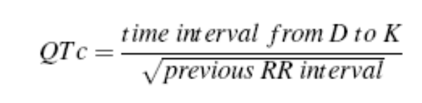

Siendo RR la distancia en segundos entre el pico R (Rpeak) de la detección actual y el Rpeak de la anterior detección.

La corrección del intervalo QT (QTc) debe estar comprendida dentro de los valores normales que se muestran en la tabla de la Fig. 5

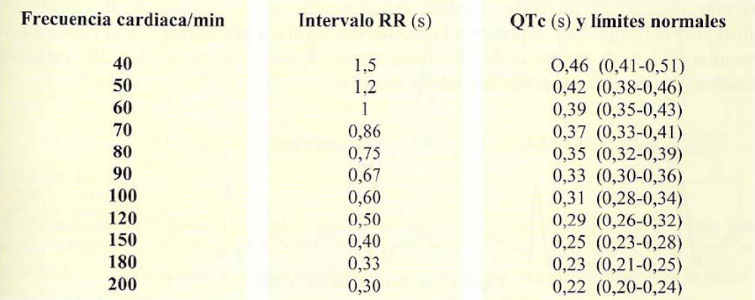

Fig. 5 Criterios de normalidad del ECG dependiendo del intervalo RR anterior y de la corrección del intervalo QT

Es posible distinguir determinadas enfermedades o patologías basándonos en estas reglas de normalidad, según la regla que se incumpla. En la siguiente tabla podemos ver los problemas más comunes asociados con el incumplimiento de las reglas anteriores.
Para comprender las explicaciones de las posibles patologías de la tabla se requiere un conocimiento avanzado de la materia.

 | Posible Problema Cardiaco
Regla 1 | Bloqueo del Haz de His. Ritmo supraventricular con conducción anormal.
Regla 2 (> 0.2 seg) | Desorden en la conducción entre aurículas y ventrículos a un nivel de nodo auroventricular, Haz de His o el sistema de Purkinje
Regla 2 (< 0.12 sg) | Presencia de un camino de acceso anomalo, que origina una conducción mas rápida o la presencia de un ritmo con origen en la unión auroventricular, en la aurícula izquierda o en la parte inferior de la aurícula derecha. Generalmente, esta anomalía es debida a una pre-excitación ventricular.
Regla 3 | Alteraciones primarias de la fase de repolarización (por isquemia o infarto de miocardio, pericarditis o miocarditis)  Alteraciones secundarias de la fase de repolarización (por alteraciones en la repolarización ventricular)
Regla 4 | Retraso en el tiempo de activación ventricular
Regla 5 (es mayor) | La repolarización ventricular se ha ralentizado por causas adquiridas o congénitas. Relacionado con la aparición de arritmias.
Regla 5 (es menor) | Problema normalmente relacionado con el uso de algunas medicinas, hipercalcemia o hiperpotasemia.

Tabla 1. Posibles cardiopatías relacionadas con el incumplimiento de las reglas de normalidad definidas en este apartado

2.2 Descripción del Algoritmo de Diagnostico y Detección de ECG

Basándonos en el algoritmo propuesto en el artículo de Yan Sun [1], que detecta ondas características de ECG usando una transformada morfológica y buscando en ella los puntos característicos eligiendo máximos y mínimos locales que superen unos umbrales, se ha conseguido implementar una versión inicial siguiendo estos pasos:

- Preprocesado de la señal ECG usando filtrado morfológico (MMF).

A la señal original se le aplican una serie de operaciones de apertura y cierre para reducir el ruido y la corrección de línea.

Fb = Fo o Bo ● Bc

F = ½ ( (Fo - Fb) ⊕ B1 B2 + (Fo - Fb) B1 ⊕ B2 )

Donde,
Fo es la señal original recogida por el sensor.
Fb es la señal de corrección de línea.
F es la señal después del preprocesado del paso 1.
B1, B2, Bo y Bc son los elementos estructurales que se seleccionan basándose en las propiedades de las ondas características de ECG.

Para el algoritmo se han tomado Bo y Bc como dos segmentos horizontales de línea de amplitud cero cuyas longitudes vienen determinadas así:
Lo= 0,2 * Frecuencia (siendo la Frecuencia 200 Hz, Lo seria 40)
Lc = 1,5 * Lo (siendo Lo = 40, Lc tendría un valor de 60)

B1 y B2 se seleccionan según la Frecuencia de muestreo. En el algoritmo son vectores de longitud 5 con los siguientes valores:
B1 = {0, 1, 5, 1, 0} y B2 = {0, 0, 0, 0, 0}

Las operaciones usadas en la corrección de línea son la apertura y el cierre, estas se calculan a partir de la erosión y la dilatación:
Apertura (o) f o B = f B ⊕ B
Cierre (●) f ● B = f ⊕ B B

Las operaciones morfológicas de erosión y dilatación ⊕ se calculan de la siguiente manera:
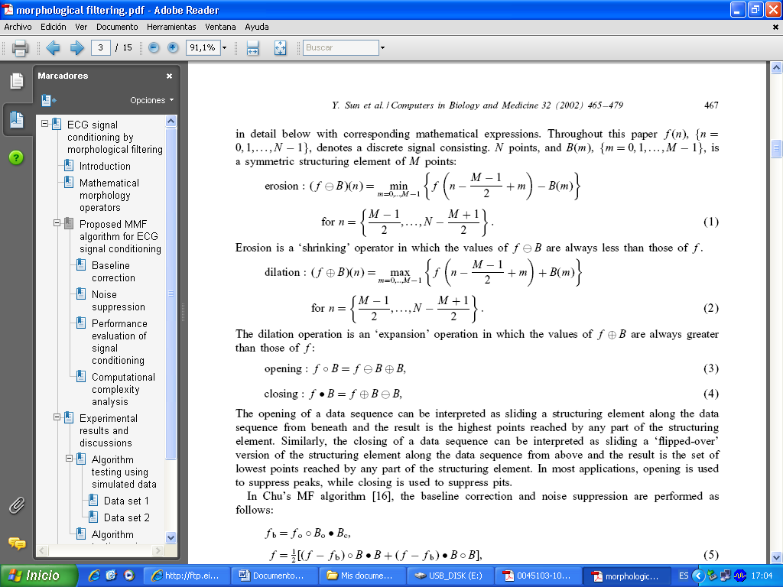

Para más información sobre los cálculos o ecuaciones de este punto, consultar el artículo de Yan Sun [3], donde se detalla con exactitud cada operación.

- Transformada Morfológica Multiescala (MMT).

En este paso, se obtiene una señal transformada, eligiendo una ventana de tamaño 2s+1 y buscando los valores máximos y mínimos así como el valor central de la ventana.

Para hallar la transformada se aplica la siguiente formula sobre los datos de la señal una vez preprocesados en el Paso 1.

M^{ds}_{f} (x)= max{f(t)} t e [x-s, x+s] + min{ f(t)} t e [x-s, x+s] – 2 f(x)
s

Donde, “s” tiene un valor 20 para la base de datos MITBIH de PhysioNet [4] y con un valor de 15 para la base de datos QT de PhysioNet.

Se debe cumplir la siguiente condición:

W (Anchura de la onda característica) * Fs (Frecuencia Muestreo) > s

Para el algoritmo implementado se uso inicialmente “s” con un valor de 19, y posteriormente, para reducir tiempo de procesamiento, se cambio por una potencia de 2, quedando con un valor de 16.

- Detección de Máximos y Mínimos Locales. Selección de los Umbrales.

La selección de los umbrales Thr y Thf, que se usara posteriormente para determinar los puntos característicos del ECG se basa en un método de Thresholding adaptativo sobre el histograma de la señal transformada del Paso 2.

En el algoritmo implementado, estos umbrales se han fijado, en vez de hallarse dinámicamente a los valores Thr = 140 Thf = 5, debido a que no se obtuvieron resultados buenos usando el método de Thresholding que proponía el articulo.
. Se eligieron estos valores ya que se obtenían buenos resultados para todas las señales probadas, aunque es probable que se deban revisar al probar el algoritmo con nuevas señales.

- Detección del pico característico del complejo QRS: el pico R.

Para detectar el pico de mayor amplitud (Rpeak) se busca el mínimo local en la onda Transformada del Paso2, cuya amplitud sea menor que el umbral -Thr.

- Detección de la onda R (Rwave)

Por cada pico R que se haya detectado, se detecta su onda R, a partir de la posición en la que se detectó Rpeak y sobre la señal transformada del Paso 2.

El comienzo de la onda R será el primer máximo local hacia la izquierda, que supere el umbral Thf.

El final de la onda R se definirá como el primer máximo local, desde Rpeak hacia su derecha, que supere el umbral Thf.

- Detección de la onda Q

La onda Q se suele representar solo con un punto que marca su inicio, al que denominaremos Q.

Desde el comienzo de la onda R hacia la izquierda, sobre la señal transformada del Paso 2, detectaremos como Q el primer mínimo local mayor que Thf en valor absoluto.

Puede darse el caso de que no se encuentre Q si tras 0,12 seg no se ha detectado su inicio. A este tiempo se le denomina intervalo de detección para la onda Q.

- Detección de la onda S

La onda S se suele representar solo con un punto que marca su final, al que denominaremos S.

Desde el final de la onda R hacia la derecha, sobre la señal transformada del Paso 2, detectaremos como S el primer mínimo local mayor que Thf en valor absoluto.

Puede darse el caso de que no se encuentre S si tras 0,12 seg no se ha detectado S, el mismo intervalo que para Q.

- Detección del Onset y Offset de la onda P

La onda P, precede al complejo QRS y su inicio y fin se denominan onset y offset de P respectivamente.

Para detectar esta onda, se buscan 2 máximos locales mayores que Thf y consecutivos (el onset y el offset de P) desde Q hacia la izquierda, en la onda transformada del Paso 2.

El mínimo local, que sea menor que -Thf en valor absoluto, entre el onset y el offset de P, en la señal transformada, será el pico de la onda P (P peak)

- Detección del Onset y Offset de la onda T

La onda T, se encuentra tras el complejo QRS y su inicio y fin se denominan onset y offset de T respectivamente.

Para detectar esta onda, se buscan 2 máximos locales mayores que Thf y consecutivos (el onset y el offset de T) desde S hacia la derecha, en la onda transformada del Paso 2.

El mínimo local, que sea menor que -Thf, entre el onset y el offset de T, en la señal transformada, será el pico de la onda T (T peak)

Tras la detección de las ondas características, el algoritmo valida las detecciones que ha encontrado, viendo si se cumplen las Reglas de Normalidad que se detallaron en el Apartado 2.1

Después, se envía a la estación base el resultado de la validación, el instante de tiempo en el que detecto el pico R, y la posición de los demás puntos característicos (inicio y final de R, Q, S, onset y offset de P, onset y offset de T) respecto de dicho instante. Así como las amplitudes de las ondas R, P y T.

A continuación se muestra y explica el formato de los datos que envía el algoritmo:

Resul  (8) | Ho  (8) | Min  (8) | Sg  (8) | Milisg  (8) | Rw0  (8) | Rw1  (8) | Q  (8) | S  (8) | onsetP  (8) | offsetP  (8) | onsetT  (8) | offsetT  (8)

RA  (16) | PA  (16) | TA  (16)

Resul: Resultado que depende de la validación de la detección y las Reglas de Normalidad. En la tabla 2 se pueden ver los diferentes valores que puede tomar “Resul”
Ho: hora en la que hay un Rpeak
Min: minuto en la que se encuentra el Rpeak dentro de esa hora “Ho”
Sg: segundo en el que está el Rpeak de ese minuto “Min”
Milisg: milisegundo concreto del Rpeak en ese segundo “Sg”
Rw0: inicio de la onda R respecto de Rpeak
Rw1: final de la onda R respecto de Rpeak
Q: inicio de la onda Q respecto de Rpeak
S: final de la onda S respecto de Rpeak
OnsetP y offsetP: inicio y final de la onda P respecto de Rpeak
OnsetT y offsetT: inicio y final de la onda T respecto de Rpeak
RA: Amplitud de la onda R (valor de Rpeak en la señal tras el filtro de ruido)
PA: Amplitud de la onda P (valor de Ppeak en la señal tras el filtro de ruido)
TA: Amplitud de la onda T (valor de Tpeak en la señal tras el filtro de ruido)

Resultado | Estado del ECG (basándose en la validación y las detecciones )
0 | Todo correcto. Se detectaron todos los puntos característicos y la detección cumple todas las reglas de Normalidad.
1 | Falla la regla de normalidad 1 para los valores de la detección.
2 | Falla la regla de normalidad 2 para los valores de la detección.
3 | Falla la regla de normalidad 3 para los valores de la detección.
4 | Falla la regla de normalidad 4 para los valores de la detección.
5 | Falla la regla de normalidad 5 para los valores de la detección
8 | No se encontró onda P al hacer las detecciones.
9 | No se encontró onda T al hacer las detecciones.
10 | No se ha detectado el pico R (Rpeak) en un cierto tiempo (< 3 seg.)

Tabla 2. Valores que puede tomar el Resultado de la detección tras analizar la señal con el algoritmo y su significado en relación a la búsqueda de ondas características y su validación.

Tras ver los pasos fundamentales y el funcionamiento del algoritmo, se van a comentar a continuación, las modificaciones que se realizaron para que dicho algoritmo pudiera funcionar de forma completa y correcta en el sensor. También se verán algunas de las variaciones para mejorar alguno de los puntos críticos y limitaciones del nodo.

2.3 Evolución a un Algoritmo dinámico

Hay ciertas diferencias entre la versión inicial implementada del algoritmo y el algoritmo propuesto en el articulo de Yan Sun [1].

La diferencia más destacada es el análisis y detección de los puntos en la señal de forma dinámica (como hace el algoritmo implementado), en contra de un análisis y detección de puntos característicos de forma estática (como se propone en el artículo, en el que se cargaría la señal completa desde un fichero).

Hay varios motivos por los que se ha modificado el algoritmo propuesto para hacer un análisis y detección dinámica, en vez de hacerlo sobre toda la señal de forma estática. El más importante es que se desea analizar una señal de forma continua durante un periodo de tiempo indefinido.

Por otro lado, el sensor no puede almacenar gran cantidad de datos, así que memorizar y analizar la señal entera en el nodo es imposible. Por este motivo se almacenará y analizará solo una pequeña parte de la señal en un buffer circular. Ese buffer tiene un tamaño lo suficientemente grande para almacenar una detección completa.

Existen más diferencias o modificaciones entre ambos algoritmos, que se han requerido, para poder usar el algoritmo en el sensor con un correcto funcionamiento.

Debido a las limitaciones de procesamiento y memoria del sensor, algunas de las modificaciones realizadas al algoritmo han sido las siguientes:

- Definición de umbrales Thr y Thf estáticos, sin usar el método de Thresholding

- Uso de señales ya filtradas para el análisis y detección de ondas características (supresión del Paso 1) debido a que las operaciones morfológicas y los métodos de tratamiento de señales conllevaban un gran uso de memoria y gran tiempo de procesamiento de datos, por lo que no se podía conseguir el funcionamiento adecuado.

- Búsqueda de los puntos característicos en un vector que contiene solo máximos y mínimos locales que superan el umbral Thf, en lugar de analizar y buscar en todos los valores de la señal. Es decir, cuando se recoge un dato, se inserta en el vector de máximos y mínimos si cumple los requisitos y después, las búsquedas de las ondas solo se realizan con los puntos de ese vector. Esto ayuda a mejorar el tiempo de procesamiento del algoritmo en el nodo.

- Se añadió un método para la validación de las detecciones, comprobando que se cumplieran las reglas de normalidad explicadas en el Apartado 2.1, este cambio solo pretende mejorar el algoritmo para poder detectar de forma más concreta algunas anomalías directamente en el nodo (sin tener que validarlas en la estación base).

Pero no se pudieron añadir todas las comprobaciones. La 5ª regla de normalidad no se comprueba en este método de validación debido a que precisa de la operación de raíz cuadrada para realizarla, y esta no es soportada por el sensor.

- Gracias a este método de validación que se añadió al algoritmo, el sensor es capaz de conocer la situación del individuo tras haber obtenido detecciones y validar estas con el nuevo método. De este modo, ya no seria necesario que el nodo enviara todas las detecciones a la estación base. Solo en caso de un Resultado de validación no correcto se enviaría la detección completa y su fallo correspondiente. Evitando así un consumo de energía innecesario.

- Fue necesaria la división del método principal del algoritmo en partes, y que cada una se realizara en un ciclo diferente y así tener suficiente tiempo para realizar las operaciones, instrucciones y cálculos.
[Pensar más inconvenientes del algoritmo original]

Para el estudio de consumo y realizar mejoras sobre él, nos centraremos en la última versión optimizada que funcione correctamente de este algoritmo, llamada versión 2.0.

En el Apartado 4.1 se repasaran los diferentes cambios hechos en dicha versión que pretenden mejorar el consumo de energía, cuando el nodo esta detectando las ondas características.

Herramientas usadas (Mirar manuales)

Se dará a continuación una breve descripción de las Herramientas mas usadas en este proyecto, así como una pequeña guía para su uso

IAR Embedded workbench IDE → Memoria
Descripción y Como usarlo
http://cnx.org/content/m13622/latest/

Cygwin → las dos
Descripción y Comandos

Terminal → Memoria
Programa que nos muestra los paquetes recibidos en la estación base. Permite ver el contenido de estos en varios formatos (hexadecimal, decimal, binario...)

Para las pruebas que se han realizado, se han fijado las siguientes opciones:
Imágenes y opciones fijadas

Chart-o-Matic → las dos
Descripción de que es, para que se usa normalmente, formas en qye la hemos usado nosras etc…

Realización de las Pruebas y el estudio de Consumo / Memoria

- Evolución del algoritmo (versiones)
Consumo: 1.9 a la 2.3.1
Memoria: 0.1 a la 1.9 o la 2.0
- Datos Medidos y mejoras
Hay que meter las tablas de consumo y Memoria

Apéndice 1: Instrucciones e Instalación
Instalacion del Cygwin, Del tinyos, etc
Como ejecutar nuestro algoritmo, el simulador, etc…
Consumo: como hacer el estudio de consumo
Memoria: Como hacer el estudio de memoria

Apéndice 2: Código del algoritmo Final

Consumo: como hacer el estudio de consumo (Read_input2.3 y mas variantes del proceg para ver cuando se envia y cuando no)

Memoria: Versión 2.0 (ecg_detectection.c, .h, y procecg)

Conclusiones

Consumo:
Con los resultados obtenidos podemos ver que se ahorra gran cantidad de energía si se limita la comunicación entre nodo y estación base. Aunque a veces se pueda perder cierta exactitud o ralentizar el envío de un fallo en la detección, podemos asegurar que el funcionamiento sigue siendo correcto, se puede prolongar la vida del sensor en funcionamiento sin cambiar las baterías % mas de lo habitual, etc…

También hemos apreciado que la perdida de paquetes del sensor a la estación base se reduce bastante si se usa el protocolo MAC dinámico en vez del estático (medidas)

Memoria:
Vemos que la perdida de precisión en la mayoría de los casos no ha alterado las detecciones y ha proporcionado un importante ahorro de la memoria utilizada. Se ha conseguido reducir la memoria RAM (la que limitaba mas) casi a mitad % que la que usaba una de las primeras versiones. Y ha sido posible que el algoritmo funcionara en el nodo a pesar de todas las modificaciones sufridas

Aunque aun hay problemas de memoria para poder usar el filtro, se podría usar otro método para filtrar la señal, menos optimo que no conllevase tanto procesamiento y uso de memoria. Se están desarrollando nuevos nodos con un aumento de las características de memoria (poner la nuevas medidas) que es posible que permitan usar el filtro.

- Bibliografía

- Yan Sun, Kap Luk Chan and Shankar Muthu Krishnan: Characteristic wave detection in ECG signal using mor- phological transform. BMC Cardiovascular Disorders 2005, 5:28.
- Yan Sun, Kap Luk Chan and Shankar Muthu Krishnan: ECG signal conditioning by morphological ¯ltering. Com-puters in Biology and Medicine 2002. 32(6): 465 - 479.
- Base de datos de PhysioNet (the research resource for complex physiologic signals): http://www.physionet.org/

